新龙湖中一班今日动态
2024.4.1
一、来园篇
今日出勤人数31人，缺勤2人，分别是崔皓轩、孙梓涵、。

二、区域游戏
区域名称 | 区域进区人员
建构区（桌面、地面） | 地面：程锦锐、张行知、顾宇航  桌面：彭礼斌、王桐、陈恩泽
美工区 | 戴芸舒、刘森玥、巢瑾兮、李茗悦、毛清珞、夏冰、
益智区 | 刘书宏、余佳彤、徐瑞泽、黄子睿、陈希、陶昕晨
科探区 | 朱宇辰、花烨橙、仲子瑜、姚恬熙、万慕铄、
图书区 | 陈欣怡、刘林瑞、邹梓晗、王嘉茂、
乐高拼搭区 | 徐思源、包顾成
自然物拼搭 | 万林苑、汪谕菡
角色区

- 集体活动——语言：春天的电话
《春天的电话》是一则富有童趣的童话故事，主要讲述了小胖熊和动物伙伴们用打电话的形式互相传递春天来临的消息，描绘春暖花开的美好景象，同时也体现了小动物间互相关心的情感。本次活动主要运用PPT，让孩子在图片的帮助下理解故事内容，并尝试角色扮演，体验小动物们之间相互关心、相互分享的快乐。通过前期活动的开展，孩子们对春天的季节特征已经有了一定了解，并能用自己的语言进行简单描述。同时中班幼儿喜欢倾听童话故事，能在图片等的帮助下很快理解故事内容，能为故事中拟人化的人物情感所感染，并喜欢学说故事中的对话。但是孩子们容易把关注点集中在故事情节的发展上，而忽略细节部分的推敲，需要教师通过语音语调.肢体动作.表情等加以提醒。活动中能够理解故事内容，学说故事中的对话，进一步感知春天的季节特征的幼儿是陈希、夏冰、仲子瑜、陈欣怡、黄子睿、花烨橙、王桐、万林苑、毛清珞、邹梓晗；在表演中体验小动物们之间相互关心、相互分享的快乐的幼儿是刘森玥、李茗悦、姚恬熙、陶昕晨、汪谕菡、巢瑾兮、戴芸舒、余佳彤、徐瑞泽、刘林瑞、程锦锐、张行知、彭礼斌、刘书宏、万慕铄、顾宇航
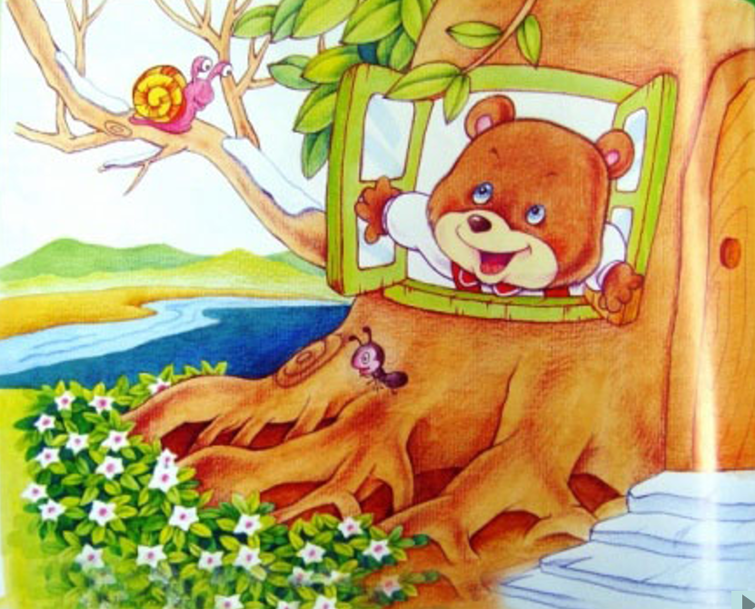 | 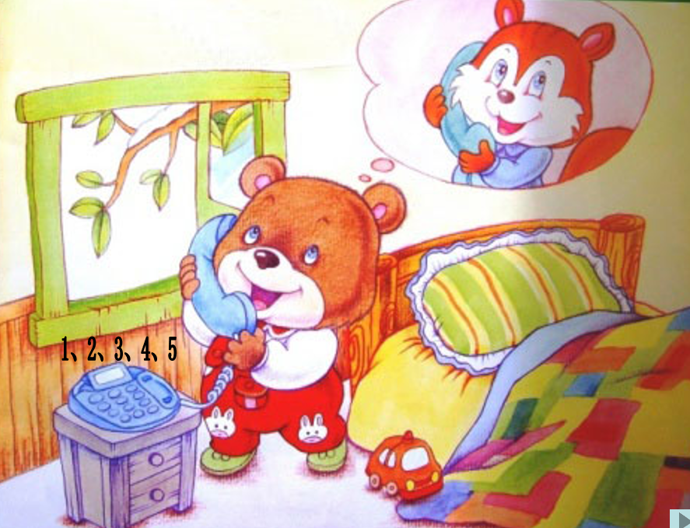 | 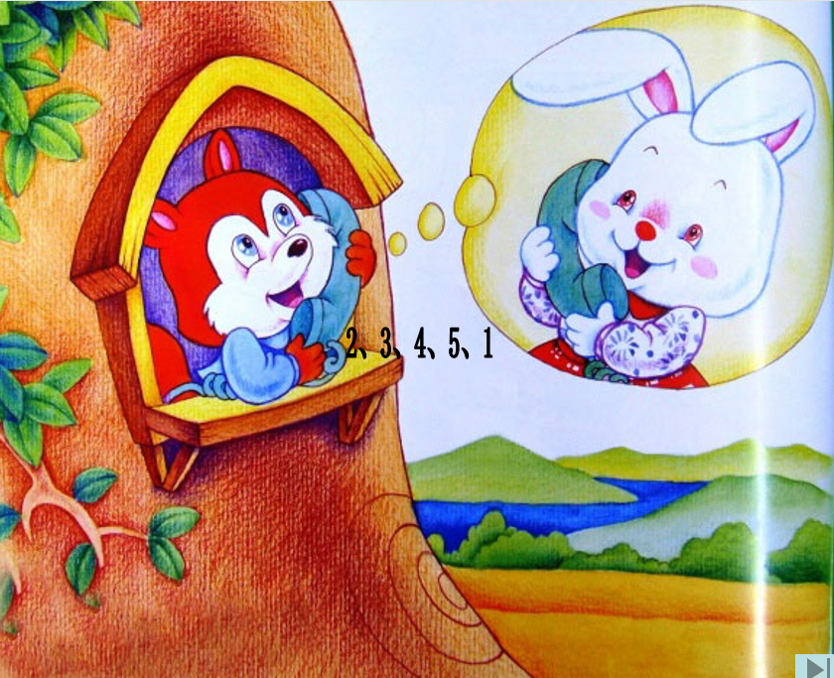
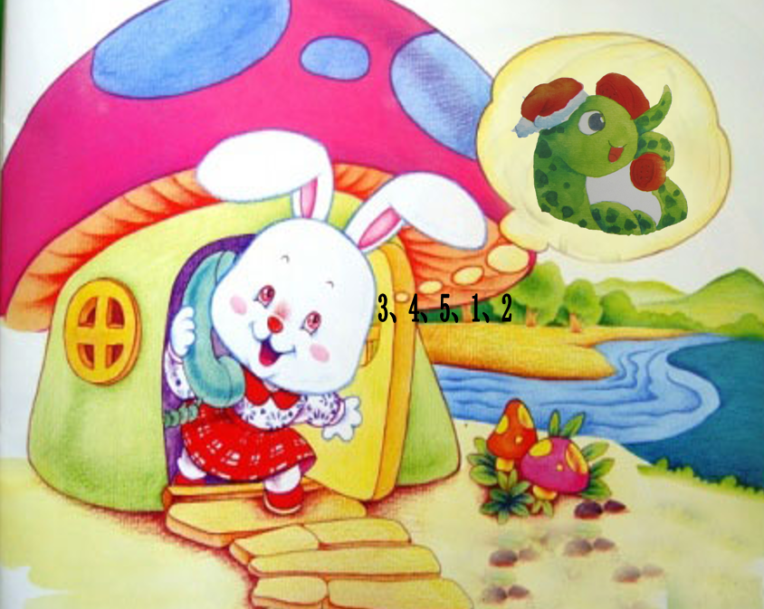 | 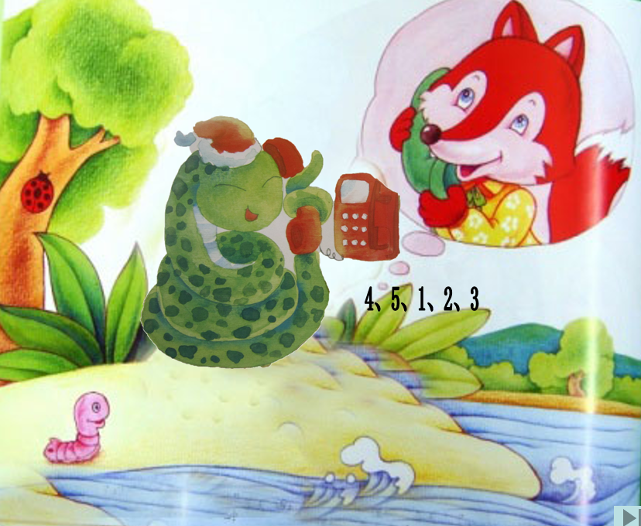 | 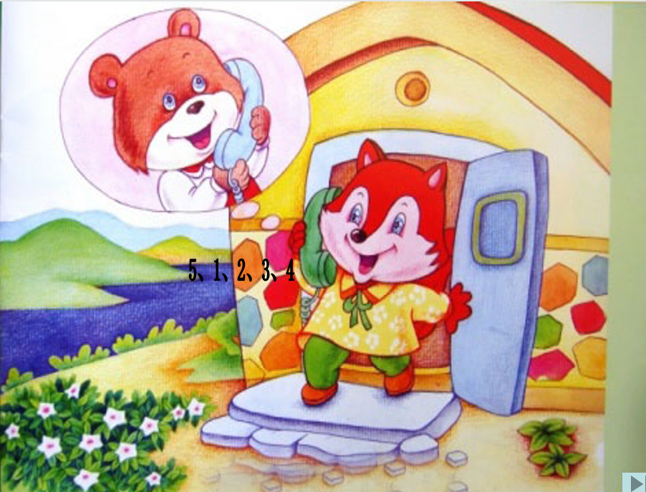
附：故事：春天的电话
“轰隆隆！”打雷了。
睡了一个冬天的小胖熊被惊醒了，他揉揉眼睛，打开窗户往外一看：“啊，原来是春天来了！”他连忙拿起电话，“得儿得儿”拨电话号码——1，2，3，4，5，“喂，小松鼠吗？春天来了，树上的雪融化了，快出来玩游戏吧！”
小松鼠听了电话，“得儿得儿”拨电话号码——2，3，4，5，1，“喂，小白兔吗？春天来了，山坡上的草绿了，快出来吃青草吧！”
小白兔听了电话，“得儿得儿”拨电话号码——3，4，5，1，2，“喂，小花蛇吗？春天来了，河里的冰融化了，快出来游泳吧！”
小花蛇听了电话，“得儿得儿”拨电话号码——4，5，1，2，3，“喂，小狐狸吗？春天来了，天气更暖和了，快出来野餐吧！”
小狐狸听了电话，“得儿得儿”拨电话号码——5，1，2，3，4，“喂，小胖熊吗？春天来了，山上的花开了，快出来采花吧！”
小胖熊听了电话，高高兴兴地来到外边，看见大伙儿全出来了。它碰见小狐狸，说：“谢谢你给我打电话，告诉我春天来了。”小狐狸指指小花蛇，小花蛇指指小白兔，小白兔指指小松鼠，都说：“是他先打电话给我的，应该谢谢他。”小松鼠指着小胖熊说：“我们应该谢谢小胖熊！是他第一个给我打电话的！”
小胖熊听了，害羞地连忙用两只大手捂住脸，连声说：“不用谢，不用谢。”

五、生活活动
午餐情况：今日午餐吃的是儿童版干锅虾、菜薹炒木耳和白菜豆腐汤，今日午餐所有孩子们都准时吃完。但由于吃虾，部分幼儿存在不会剥虾的情况，可以回家练习一下哟！
午睡情况：今日入园幼儿全部入睡。

